1. Logujemy się do platformy heroku za pomocą :

- <https://id.heroku.com/login>

- icelplatform@gmail.com

- *123qwe!

2. Wybieramy instancję naszej aplikacji:

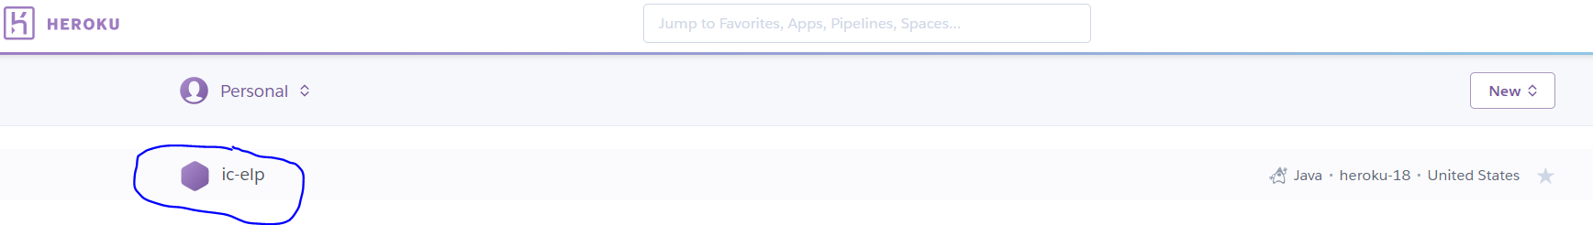

3. By otworzyć aplikację klikamy na przycisk Open App

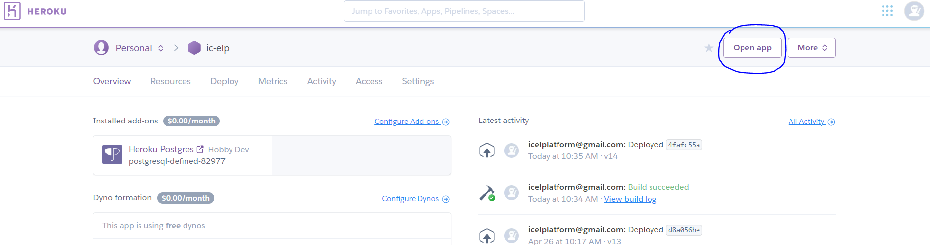

4. W zakładce Overview są:

- Installed plugins – na ten moment mamy tylko i wyłącznie bazę danych Heroku Postgres.

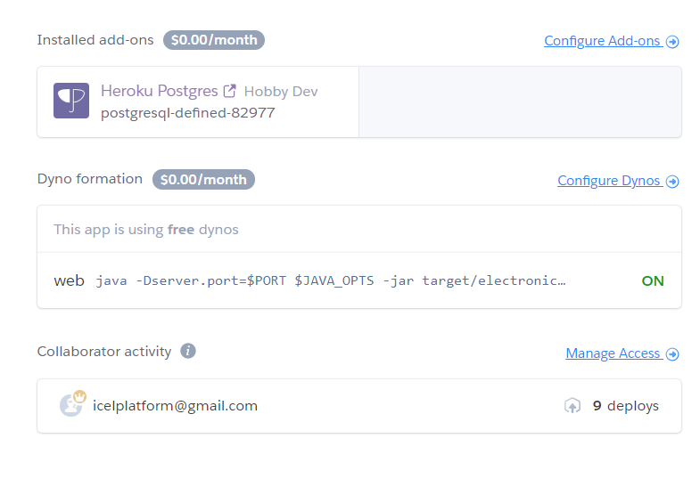



5. W zakładce Activity można podglądnąć co działo się podczas deploy-u aplikacji. Logi oraz status build-a (failed czy success).

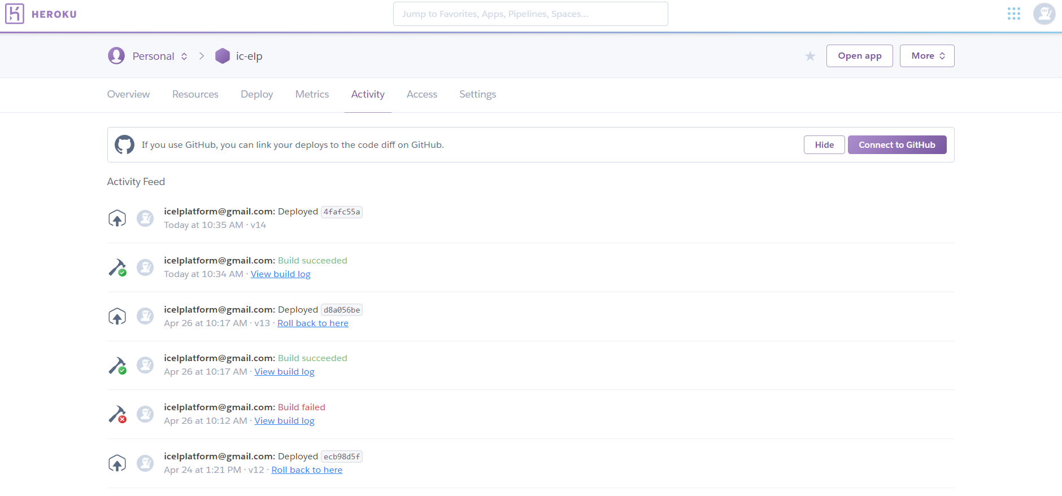

6. By móc zrestartować bazę danych:

* Wchodzimy w zakładkę „Resources” oraz klikamy na dostępną dla nas bazę danych „Heroku Postgres”

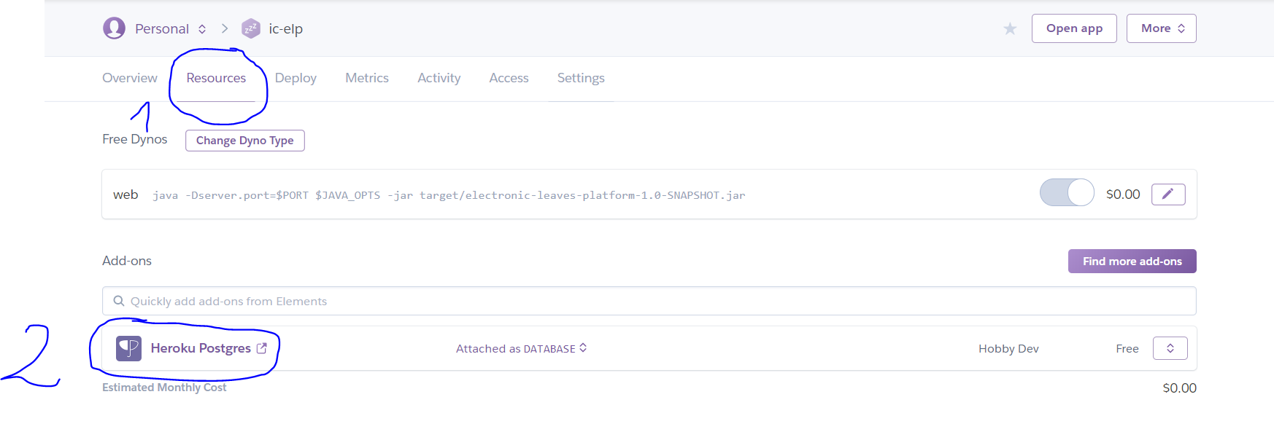

* Możemy tu zobaczyć statystyki zużycia bazy, zmieniać jej ustawienia itp.

Aby zresetować bazę danych, wchodzimy do zakłądki settings (1):

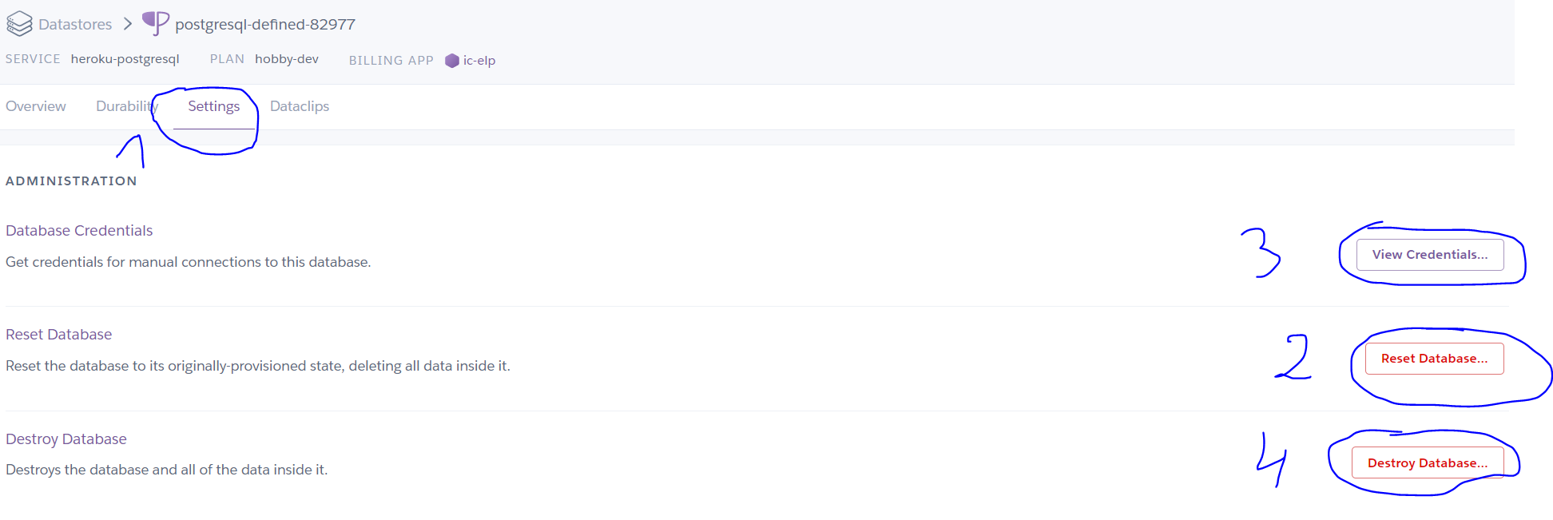

1. Resetujemy bazę danych
2. Możliwość podglądnięcia credentiali ald ustawienia baze również lokalnie z danych które są dostępne w Heroku.
3. Całkowite usunięcie bazy danych

Ze względu na ustawienie bazy danych na create-drop, za każdym razem gdy nowa instancja zostanie utworzona kontent bazy danych zostanie zresetowany.

7. Aby zrestartować instancję aplikacji na heroku należy z poziomu Heroku CLI wpisać komendę (po zalogowaniu)

heroku restart -a app_name

Aby zainstalować heroku CLI:

<https://devcenter.heroku.com/articles/heroku-cli>

Można zainsalować Heroku poprzez Windows installer:

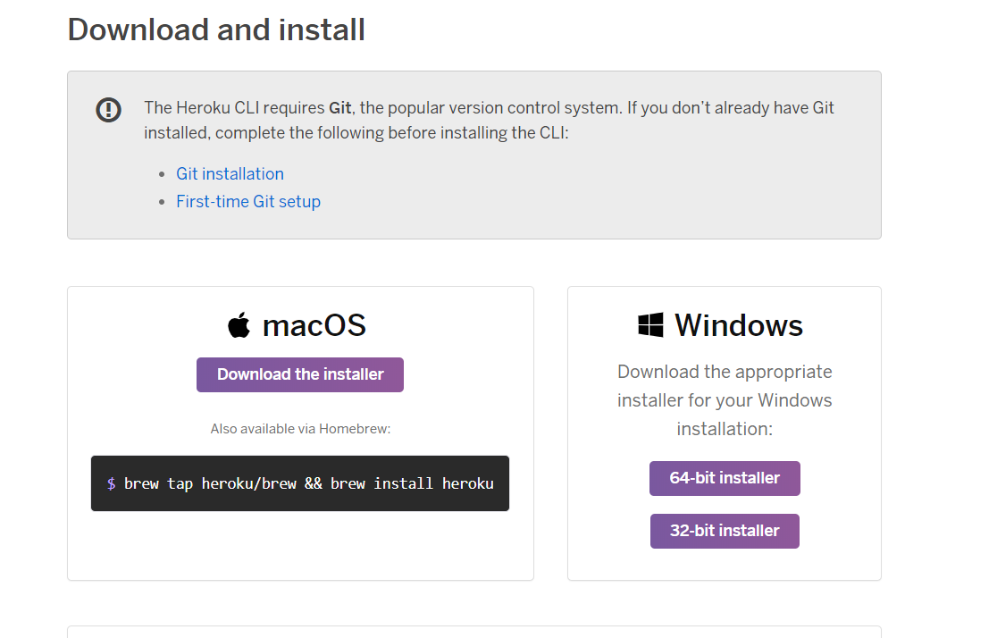

Lub z lini komend :

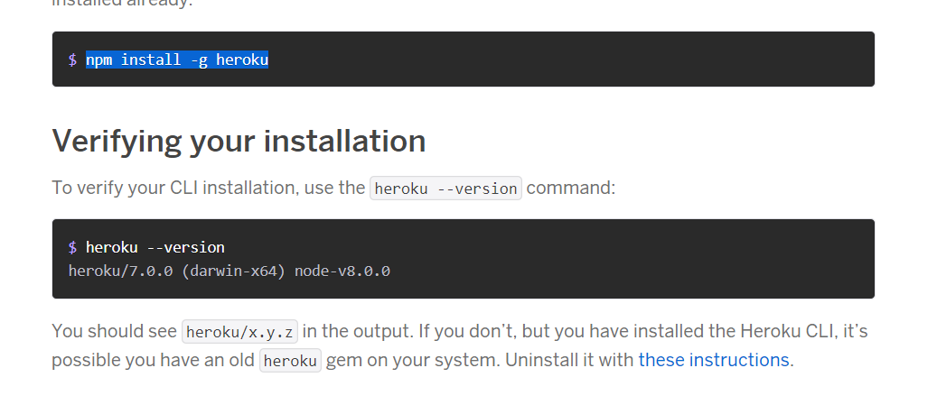

Oraz zweryfikować czy Heroku CLI zostało zainstalowane.

Aby zalogować się z lini komend należy postępować wg:

